**Estrategia didáctica 1.1.3.1. Ambiente de Trabajo,** El alumno se familiarizará con el Ambiente de Trabajo.

**Procedimiento:** Realiza lo siguiente:

1. En el botón Inicio , elegir la opción Microsoft Office y ejecutar el programa de aplicación Microsoft Excel 2007.
2. Llenar los espacios del Diagrama 1 (Descripción de la pantalla, siguiente página), explorando los elementos de la Hoja de Calculo Excel.

Los elementos son los siguientes:

|  |  |
| --- | --- |
| * Botón de menú Office   **Es el sistema  central de EXCEL ya que ahí  se encuentran  casi todas la  funciones de EXCEL** **contiene las operaciones de Excel, agrupadas en menús desplegables. Al hacer clic en *Insertar*, por ejemplo, veremos las operaciones relacionadas con los diferentes elementos que se pueden insertar en Excel. Todas las operaciones se pueden hacer a partir de estos menús.** | * Botón Ayuda |
| * Barra de titulo   **La barra de fórmulas en Excel es un elemento de suma importancia. Es a través de esta barra que podemos introducir el contenido de una celda así como modificarlo. Además nos facilita la inserción de fórmulas dentro del programa.** | * Zoom |
| * Celda activa   Es la celda en la que se pueden introducir datos; números, palabras símbolos, en este caso la B3. | * Barra de fórmulas La barra de fórmulas en Excel es un elemento de suma importancia. Es a través de esta barra que podemos introducir el contenido de una celda así como modificarlo. Además nos facilita la inserción de fórmulas dentro del programa. |
| * Columnas | * Barra de Menús   Es el sistema central de EXCEL ya que ahí se encuentran casi todas la funciones de EXCEL  contiene las operaciones de Excel, agrupadas en menús desplegables. Al hacer clic en Insertar, por ejemplo, veremos las operaciones relacionadas con los diferentes elementos que se pueden insertar en Excel. Todas las operaciones se pueden hacer a partir de estos menús. |
| * Filas | * Barra de herramientas Estándar   La barra de herramientas estándar incluye botones que son métodos abreviados para los comandos más utilizados. Contiene botones para las herramientas que se usa con más frecuencia, tales como guardar, abrir e imprimir libros. |
| * Indicador de hojas | * Hoja activa |
| * Botón minimizar | * Piloto automático de funciones |
| * Botón de cerrar | * Botón restaurar |
| * Barra de desplazamiento vertical | * Barra de desplazamiento horizontal |

3.- Escribir la función que corresponde a de íconos de las Barra de Herramientas: **Estándar** y **Formato** como se muestra a continuación:

|  |  |  |  |
| --- | --- | --- | --- |
| **ÍCONO** | **FUNCIÓN** | **ÍCONO** | **FUNCIÓN** |
|  | Abrir |  | copiar |
|  | Internet |  | Convertir a formato pdf |
|  | Cursor |  | Aumentar decimales |
|  | Borde inferior |  | Ordenar de A a Z |
|  | Deshacer |  | Insertar función |
|  | Repetir |  | Estilo porcentual |
|  | Ayuda |  | Borrar todo |
|  | Documento nuevo |  | Cortar |
|  |  |  | Copiar formato |
|  | Buscar menso |  | Sumar |
|  | Guardar |  | Orientación |
|  | Ordenar de Z a A |  | Moneda |

1

**0**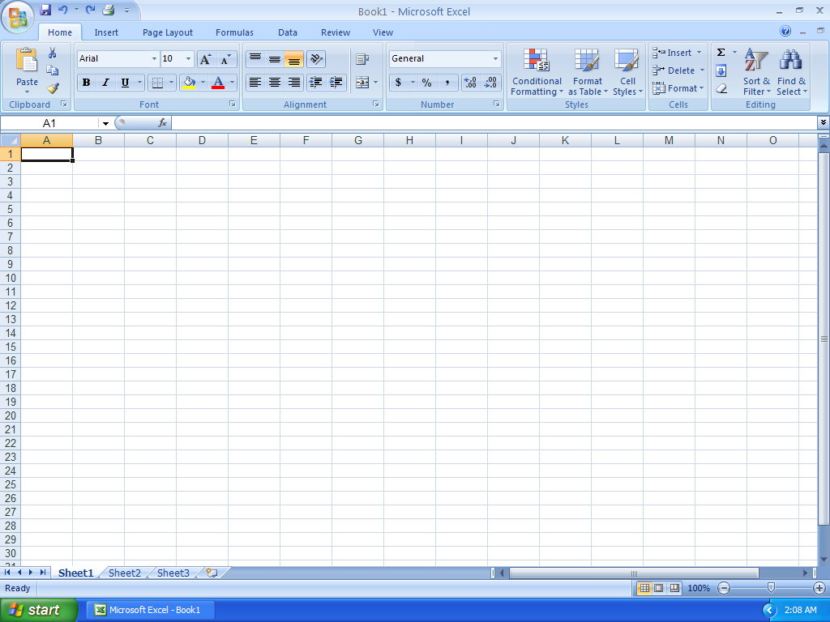

Barra de office

2

Pegar

Cuadro de nombres

Barra de formulas

Cuadro de formula

Columna H

Barra de desplazamiento

Filas o renglones

Hojas

Pestaña de hoja

Zoom

Guardar

Barra de menus

Ayuda

Cerrar

Maximizar

Barra de titulo

Barra de inicio

4.- Escribir en el recuadro de la derecha la **Combinación de teclas** para los siguientes mandatos.

|  |  |  |  |
| --- | --- | --- | --- |
| **MANDATOS** | **TECLAS** | **MANDATOS** | **TECLAS** |
|  | Ctrl X |  | Ctrl P |
|  | Ctrl C |  | Ctrl G |
|  | Ctrl V |  | Ctrl Y |
|  | Ctrl E |  |  |
|  | F11 |  |  |
|  | Ctrl N |  |  |
|  | Ctrl A |  |  |
|  | Ctrl Z |  |  |

5.- Colocar en la siguiente tabla las funciones de cada elemento solicitado, al posicionar el cursor en el elemento deseado presionar el botón derecho del mouse apareciendo las opciones disponibles para cada elemento.

|  |  |  |  |  |  |  |
| --- | --- | --- | --- | --- | --- | --- |
|  |  |  |  |  |  |  |
| Celda |  | Fila |  | COLUMNA |  | HOJA |
|  |  |  |  |  |  |  |

**Guardar** con el nombre **nombre-apellido-E1.1.3.1.Ambiente trabajo-grupo.doc .**

3